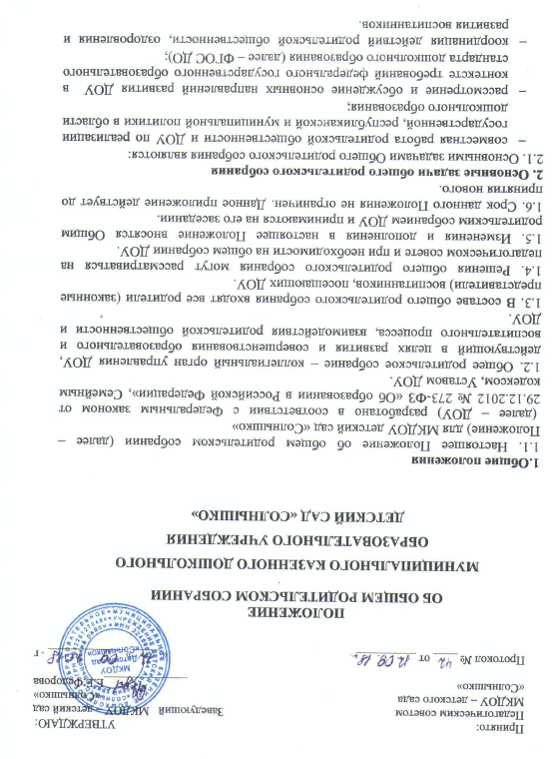

3. Функции общего родительского собрания
Общее родительское собрание:
- выбирает родительский комитет ДОУ;
- знакомится с Уставом и другими локальными актами ДОУ, касающимися взаимодействия с родительской общественностью, поручает родительскому комитету решение вопросов о внесении в них необходимых изменений и дополнений;
- изучает основные направления образовательной, оздоровительной и воспитательной деятельной и воспитательной деятельности в ДОУ, вносит предложения по их совершенствованию;
- заслушивает вопросы, касающиеся содержания, форм и методов образовательного процесса, планирования педагогической деятельности ДОУ;
- обсуждает проблемы организации дополнительных образовательных, оздоровительных услуг воспитанникам;
- принимает информацию заведующего, отчеты педагогов и медицинского персонала о состоянии здоровья детей о ходе реализации образовательной программы, о сформированности предпосылок учебной деятельности у воспитанников на этапе завершения ими дошкольного образования;
- решает вопросы оказания помощи воспитателям в работе с неблагополучными семьями;
- участвует в обсуждении организации работы родительских сообществ, совместных мероприятий.
4. Права общего родительского собрания
4.1. Общее родительское собрание имеет право:
- выбирать родительский комитет ДОУ;
- требовать у родительского комитета выполнения решений;
- выбирать своих представителей в Комиссии ДОУ, рассматривающие вопросы прав воспитанников и работников ДОУ.
4.2. Каждый член общего родительского собрания имеет право:
- потребовать обсуждения общим родительским собрания любого вопроса, входящего в его компетенцию, если это предложение поддержит не менее одной трети членов собрания;
- при несогласии с решением общего родительского собрания взыскать свое мотивированное мнение, которое должно быть занесено в протокол.
5. Организация управления общим родительским собранием.
В составе общего родительского собрания входят все родители (законные представители) воспитанников ДОУ.
Общее родительское собрание избирает из своего состава родительский комитет ДОУ.
Общее родительское собрание проводит председатель (при участии заведующего ДОУ), протокол оформляет секретарь. Председатель выбирается из состава родительского комитета.
На общее родительское собрание могут приглашаться педагоги, медицинский персонал и другие работники, а также представители других общественных организаций, учреждений.
Председатель общего родительского собрания:
- обеспечивает посещаемость общего родительского собрания;
- совместно с заведующим определяет повестку дня;
- взаимодействует с заведующим по вопросам ведения собрания, выполнения его решений.
5.7. Общее родительское собрание работает по плану, составляющему часть годового плана ДОУ.
5.8. Общее родительское собрание организуется не реже 2 раз в год.
5.9. Заседания общего родительского собрания правомочны, если на них присутствует не менее половины всех родителей (законных представителей) воспитанников ДОУ.
5.10. Решения общего родительского собрания принимаются открытым голосованием и считаются принятыми, если за них проголосовало не менее 2/3 присутствующих.
5.11. Организацию выполнения решений родительского собрания осуществляет родительский комитет совместно с заведующим ДОУ.
6. Взаимосвязь общего родительского собрания с другими коллегиальными органами управления ДОУ
Общее родительское собрание взаимодействует с родительским комитетом, педагогическим советом ДОУ,управляющим советом ДОУ.
7. Ответственность общего родительского собрания
Общее родительское собрание несет ответственность за соответствие принимаемых решений законодательству РФ, РТ, нормативно-правовым актам.
8. Делопроизводство общего родительского собрания
8.1. Заседания общего родительского собрания оформляются протоколом.
8.2. В протоколе фиксируются:
- дата проведения заседания;
- количество присутствующих лиц;
- повестка дня;
- ход обсуждения вопросов, вносимых на общее родительское собрание;
- предложения, рекомендации и замечания родителей (законных представителей), педагогических и других приглашенных лиц;
- решения общего родительского собрания.
8.3. Протоколы подписываются председателем собрания, секретарем.
8.4. Нумерация протоколов ведется от начала календарного года.
8.5. Листы протоколов общего родительского собрания нумеруются, прошнуровываются и скрепляются подписью заведующего и печатью ДОУ.
8.6. Протоколы общих родительских собраний хранятся 5 лет.

